**江苏省仪征中学2023-2024学年度第一学期高一历史提升训练**

研制人：杨轻抒 审核人：金忠霞

班级： 姓名： 学号： 授课日期：2023.10.21 作业时长： 20分钟

**一、选择题**

1.魏晋时期，刘徽受《易经》中关于数量关系的启发创立了割圆术。南朝祖冲之用割圆术，求得了精确到第七位数字的圆周率，他还著有《易义辨》《孝经注》和《论语注》。北周甄鸾的《五经算术》，则专为《诗经》、《周易》、《礼记》等作注。据此可知当时

A．自然科学与实践的关系紧密 B．儒学加深了人们对数学的认识

C．技术水平在世界居领先地位 D．科学家在研究中注重逻辑思辨

2. 三国至隋唐时期，科技文艺成就突出，下列说法正确的是

A. 王羲之博采众长，诸体兼精，世称"画圣"

B. 李春设计建造的赵州桥是世界上最古老的石拱桥

C. 裴秀绘制的《洛神赋图》提出了绘制地图的方法

D. 《唐本草》是世界上最早由国家颁行的药典

3. 唐太宗时，定国乐为十部，即燕乐、清商乐、西凉乐、天竺乐、高丽乐、龟兹乐、安国乐、疏勒乐、康国乐、高昌乐，乐队规模很大，盛况空前。这表明唐朝

A. 民众非常喜爱音乐 B. 延续周代礼乐制度 C. 奉行开放包容政策 D. 崇尚阳刚力量之美

4. “然东海风骤浪高,或船覆,或粮匮,或失向,历十二载,五渡未成。其时僧目盲,唯志不渝。天宝十二年,竟至日,翌年与奈良东建戒台,授戒法。”与材料描述的事件相关的人物是

A.东晋法显　 B.唐朝玄奘 C.唐朝鉴真　 D.日本空海

5.唐中期以来,城隍神成为官府所规定祭祀的神祇。各座城市的行政首脑每年按时举行祭祀城隍的仪式。城隍已被民众奉为专门守护城池的神祇,而且其神格及影响超过土地神。当时,大众的城隍信仰浓烈是源于A.官府推崇神灵崇拜 B.儒学正统面临挑战

C.土地财富作用削弱 D.城市经济功能凸显

6.魏晋时期,一批书法家的书法艺术各具特色,如钟繇“每点多异”、王羲之“万字不同”,表明书法艺术的发展从自发进入自觉阶段。这一转折所依托的条件是

A.书法实用性加强 B.书法流派的统一 C.竹简木牍的应用 D.纸张使用的推广

7.《隋书·地理志》载,屈原以五月望日赴汨罗,士人追到洞庭不见,乃歌曰:“何由得渡湖!”因尔鼓棹争归,竞会亭上,习以相传,为竞渡之戏。描述此“戏”的是

A.弄潮儿向涛头立,手把红旗旗不湿 B.渡斜烟淡月笼沙,远路微香趁马

C.箫鼓声声且莫催,彩球高下意难裁 D.两两轻舠飞画楫,竞夺锦标霞烂

8.北朝民歌《木兰诗》在北宋时被收入《乐府诗集》。诗中描写木兰“归来见天子,天子坐明堂。策勋十二转,赏赐百千强”,其中“策勋十二转”是唐代对军功的奖赏。由此能够确定《木兰诗》

A.记载了古代政治制度的变迁 B.属于宋代文人创作的诗歌

C.在流传中融入新的历史内容 D.没有研究历史的史料价值

9.有学者认为,如果说安史之乱以前,唐诗以豪放、浪漫色彩引人注目,那么安史之乱以后,则已

代之以沉郁悲壮的情调了。对这一评论理解正确的是

A.社会变迁影响唐诗创作 B.盛唐气象推动唐诗演变

C.唐诗全景再现社会真实 D.安史之乱导致唐诗衰微

10.变文是唐代兴起的一种说唱文学,起初佛教僧侣为吸引信众,以讲经和说唱形式相结合来演绎佛经神变故事;后来出现了以转唱变文为职业的民间艺人,创作出许多以历史故事、民间传说和现实生活为题材的变文。从变文的演变过程,可知

A.文化现象受社会环境影响 B.文字载体未有突破

C.佛教僧侣借变文传播教义 D.民间艺人靠说唱谋生

**二、非选择题**

11.阅读材料，完成下列要求。

材料 《步辇图》是中华民族艺术宝库中现存的一幅十分珍贵的作品，是初唐画家、政治家阎立本的名作，所表现的是吐蕃赞普松赞干布派大臣禄东赞向唐太宗李世民请婚的场面。画中坐辇者唐太宗威严和睦、神情庄重，形象高大；其身侧的宫女身形娇小，或执扇或抬辇，呈众星拱月般簇拥在唐太宗周围。画面左侧第一人和第三人为翻译官和典礼官；左侧第二人为使臣禄东赞，他拱手站立、身形瘦健，目光诚挚谦恭。《步辇图》无论是在创作内容、表现技法，还是在画面布局，人物造型等方面，都显示了画家的深厚功力和高超的绘画技艺，堪称中国绘画史上的经典。

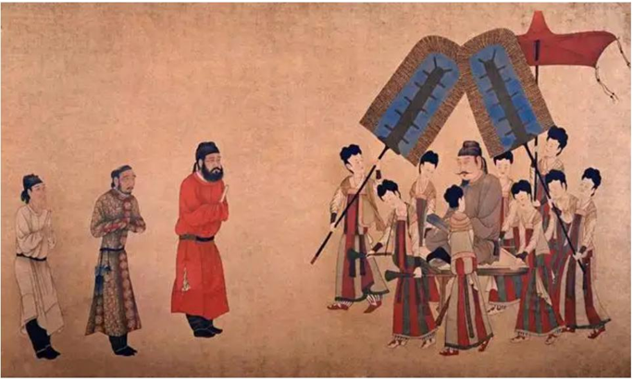

从图文材料中提取三个有效历史信息，并结合所学知识进行简要说明。（要求：所提取信息有效，表述成文，论据准确，逻辑清晰）（12分）